

DOSTAVBA KOMUNITNÍHO CENTRA UNITED HEARTS CHILDREN CENTRE
(zaštiťuje Bc. Pavla Krystýnová a Ing. Vladimír Víšek z o. s. Akwaaba)

Kde: městečko BAWJIASE, jižní GHANA
Cílová skupina: 36 osiřelých a 40 sociálně znevýhodněných dětí z Bawjiase a okolí

Celkový rozpočet: 80 824 USD (cca 1 455 000 Kč)

Dosud investováno: 56 781 USD (cca 1 023 000 Kč)
Potřebná částka : 24 043 USD (cca 433 000 Kč),
z toho 15 000 USD = cca 270 000 Kč URGENTNĚ
- interiér: omítky, dlažba, vybavení a elektřina
aby bylo možno děti do Vánoc 2011 nastěhovat

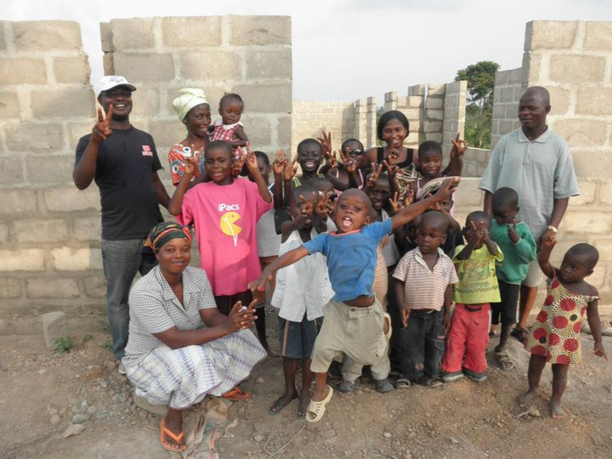
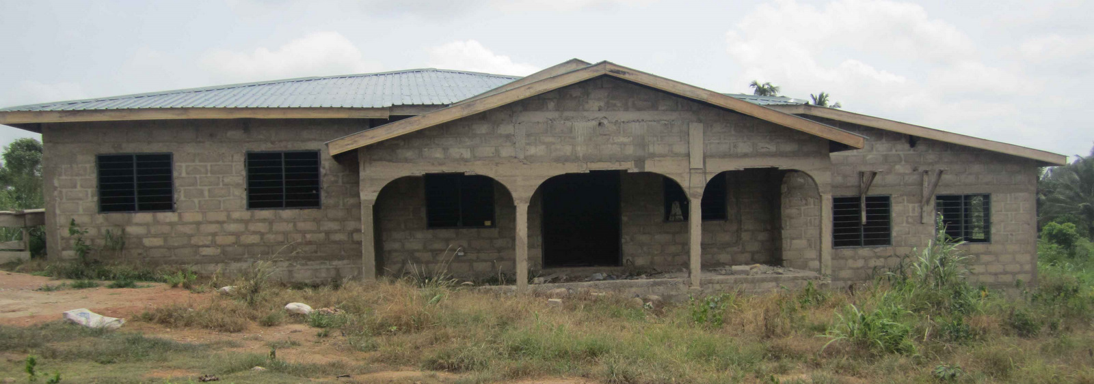

V roce 2007 založil pastor Paul Elisha Asamoah v Bawjiase sirotčinec čítající až 30 dětí. Řešil tak krizovou situaci dětí, které se bez pomoci státu ocitly pohozené na ulici. Před příchodem dobrovolníků do sirotčince děti spaly nahé na hliněné zemi, stísněné ve dvou místnostech, bez elektrického proudu, trpěly nedostatkem jídla, chybělo jim zdravotní pojištění a byly negramotné. Od roku 2009 se pastoru Elishovi s finanční a manažerskou pomocí dobrovolníků podařilo zavést elektrický proud, zajistit jídlo 3x denně, postele, uhradit zdravotní pojištění a pravidelnou školní docházku.
Jelikož UHCC není zaštítěn ani financován místní vládou ani žádnou mezinárodní organizací, žijí děti pouze z darů dobrovolníků ze zahraničí. Finance na realizaci projektů UHCC zajišťují dobrovolníci z českého občanského sdružení AKWAABA Ing. Vladimír Víšek a Bc. Pavla Krystýnová a americká dobrovolnice Lauren Wright spolupracující s neziskovou organizací Mama Hope.
Ve spolupráci s komunitou obyvatel Bawjiase a ghanským The National Catholic Secretariat (Národní katolický sekretariát) AKWAABA v létě 2010 vytyčila pět základních projektů UHHC:
1. Komunitní centrum pro osiřelé a sociálně znevýhodněné děti
2. Komunitní škola se zaměřením na osiřelé a sociálně znevýhodněné děti
3. Farmaření pro trvale udržitelný rozvoj UHHC
4. „Podpora Ghaňánků“ – projekt obdobný adopci na dálku
5. Fotbalová škola – volnočasová aktivita pro děti

Nyní je největší prioritou dostavba komunitního centra, které bude sloužit jako domov a „daycare centre“ pro 70 až 80 osiřelých a sociálně znevýhodněných dětí z Bawjiase a okolí. Aby se děti mohly o letošních Vánocích nastěhovat do nového domova, je potřeba získat od sponzorů co nejdříve 15 000 USD. V opačném případě děti skončí v lednu 2012 znovu na ulici, protože budou vystěhovány ze současného podnájmu. Váš finanční dar by tedy byl pro dostavbu budovy velkým přínosem.
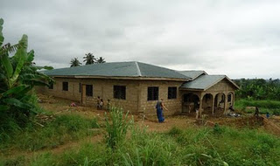
MEDASI! DĚKUJEME!

